秦虎形辖铭文新释

刘钊

《西安文物精华——青铜器》一书车马器部分168号收录的是一件如下的虎形辖：

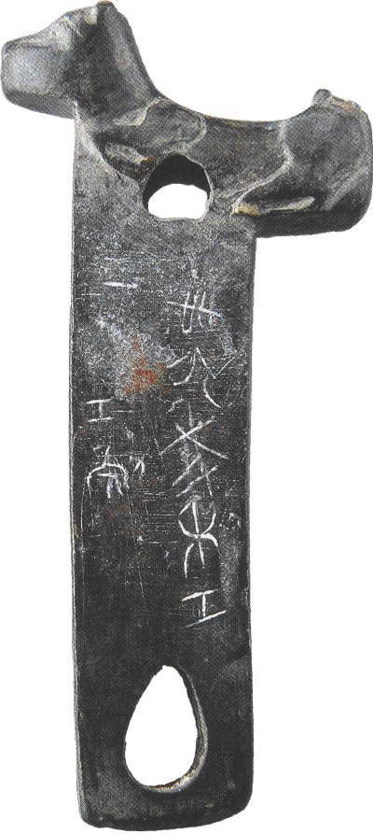

据该书说明文字介绍：辖的出土时间为1978年5月；出土地点为西安市阿房宫乡窑西村；辖的尺寸为通高7·88厘米，虎长3·6厘米，厚1·3厘米；辖的重量为0.0985千克；辖的形制特点为扁长方形，可插入軎上的辖孔。辖的上方饰卧虎，虎体各部位轮廓清晰。辖上下各有一孔，用于插销固定。辖体一面刻有2行8字铭文；辖的时代为战国晚期，从虎的造型特点和铭文的内容及字体来看，此辖应属战国晚期秦昭王四十六年器。
该书对辖的铭文所作释文为：
卌六年，禾工，一、工免。
这一释文存在几处问题。按照我们对照片的观察，重新摹写铭文如下：

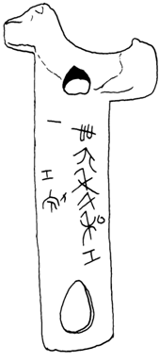

按照这一摹本，铭文应释作：
卌六年，私工，工勉。一。
由此可知，《西安文物精华——青铜器》一书对辖的铭文所作释文存在的问题是：一、因观察不细致，在用白粉填充字口以为拍照时，没有注意到“禾”字右边还有笔画，以致漏填，从而将“私”字误认为“禾”；二、与上同样的原因，将“勉”字误认为“免”；三、误将表示编号的“一”夹在铭文中间连读，致使文意不通。
按“私工”一词又见于“卲宫盉”铭文。“卲宫盉” 见于《集成》10357，铭文分为三部分：

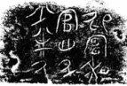 卲宫私官，四斗少半斗。

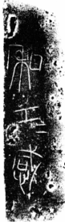 私工＝感。
 廿三斤十两。十五。

其中第一段和第二段为秦刻铭，但从字体看，显然是分两次刻成。第三段从字体看，应是汉代所刻，可见该器经历了朝代的更替，一直在延续使用。“卲宫私官” 与古玺“北宫皮官”句式结构相同，“卲宫”应为宫殿名，但具体所指还需进一步的考证。第一段刻铭与第二段刻铭的关系目前尚不清楚，两者既可能没有联系，也可能存在着关联。有关联也有两种可能，一种可能是“私工”表示的是制造机构，“卲宫私官”表示的是使用机构；一种可能是“私工”隶属于“卲宫私官”。如果是第二种可能，则说明“私官”一职并不只负责皇后、太后、公主的饮食，还有负责制造的任务。第二段的“私工，工感”与上引虎形辖铭文中的“私工，工勉”结构相同，只是“卲宫盉”的“工”字带有重文符号而已。“工感”之“感”为工匠名字。第三段中的“十五”也是编号，与虎形辖铭文中的“一”性质相同。
“私工”应该是制造机构的名称，这一名称不见于典籍记载。战国时期传统的工官机构被分为“公”、“私”两个系统，“公”指邦国，如各国相邦所领导的工官机构，还有地方县邑官府属下的工官机构，这些都属于“公”的范畴，相当于汉代大司农领导的大府系统。“私”是指私家，包括属于国君或封君宫廷的工官机构，也包括一些大贵族家族内部的私人手工业，这相当于汉代的“少府”或“中府”系统。“私工”这一机构就应该属于“私”的系统，但其机构的归属和性质还有待探讨。
“私工”一词目前仅见于以上所论的两件秦器铭文，相信今后还会有相关的资料出土，加深我们对“私工”归属和性质的认识。

本文收稿日期为2008年1月25日
本文发布日期为2008年1月26日

《西安文物精华——青铜器》，西安市文物保护考古所编著，世界图书出版公司2005年10月版。
“卲宫盉”之器名，有些著录和著述或名为“邵宫盉”，或名为“邵宫和”，或名为“卲工盉”。从文字看，第一字从“卩”不从“邑”，无疑应释为“卲”。《殷周金文集成》收入该器，编号10357， 但器名文字将第一字释为“邵”，铭文释文却释为“卲“，未免自相矛盾。该器器形类似盉，但是旧著录将其称为“盉”，有的是因为误认铭文中“卲宫私官”的“私”字为“和”，以为“和”通作“盉”，因而将其称为盉的。该器器形见于《商周彝器通考》图488、《殷周青铜器通论》图版63·122、《金文总集》4444、《陶斋吉金录》5·2、《尊古斋所见吉金图录》3·14。容庚先生在《商周彝器通考》中指出该器“器形如壶，前有流，后有立兽作鋬，与商及周初之器形大异，乃战国末异制也。”朱德熙、裘锡圭先生在《战国铜器铭文中的食官》（原载《文物》1973年12期，后收入《朱德熙古文字论集》，中华书局1995年2月版）一文中指出：“从铭文字体看，这件铜器当是秦代或战国末年秦国的东西。”
关于古玺“北宫皮官”的考释见朱德熙、裘锡圭《战国铜器铭文中的食官》，原载《文物》1973年12期，后收入《朱德熙古文字论集》，中华书局1995年2月版。
同上。
见董珊《战国题铭与工官制度》245页，北京大学博士学位论文，2002年。

